葛飾区東四つ木在宅サービスセンター 外観姿写真
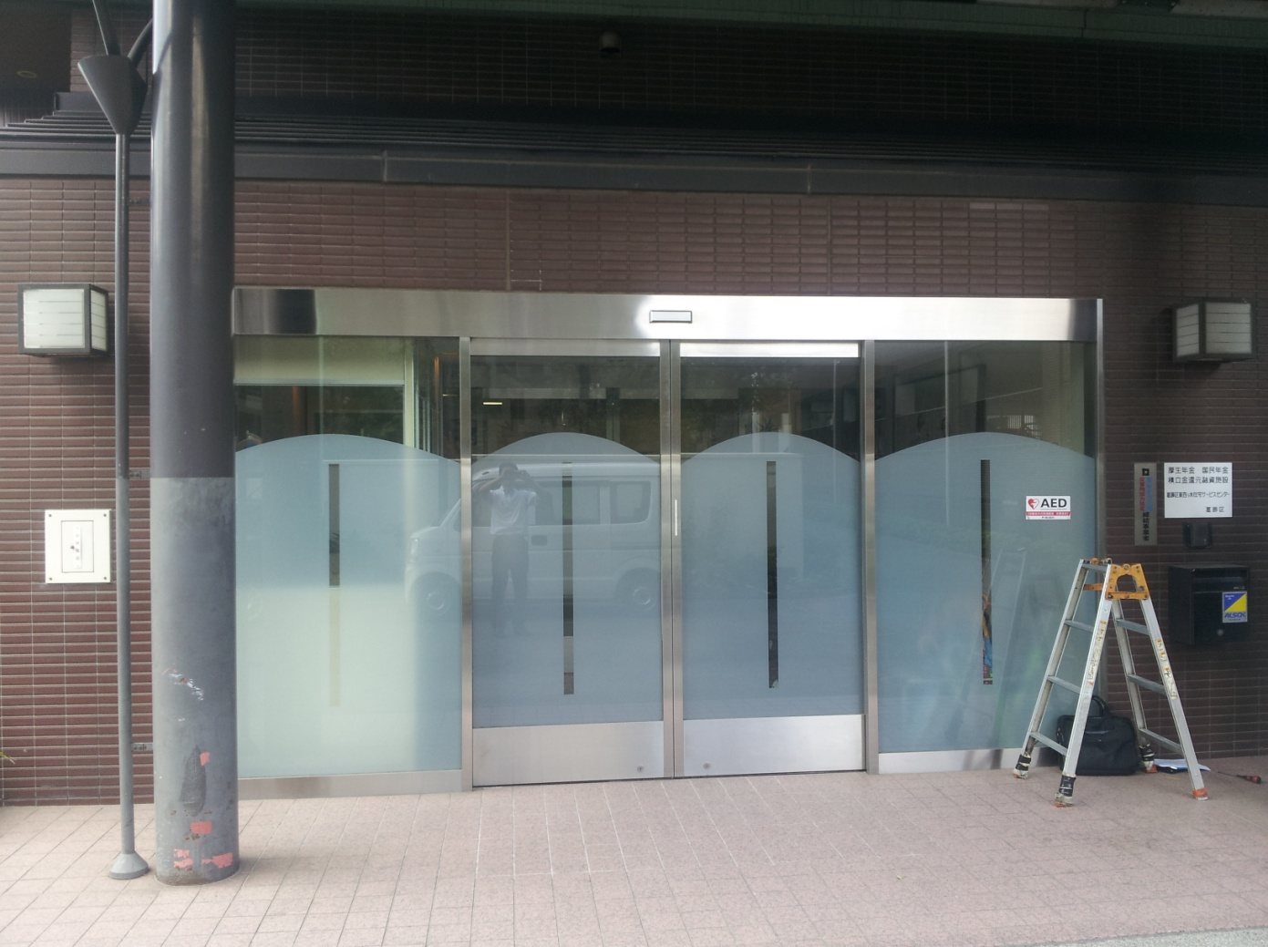
内観写真
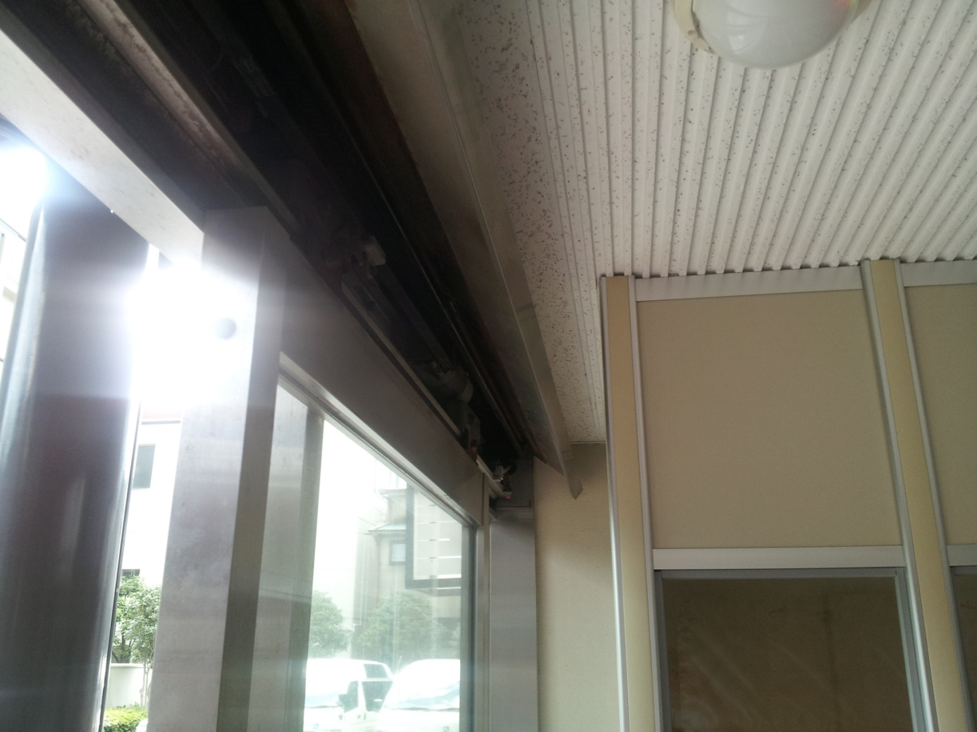
喫煙室
内観図
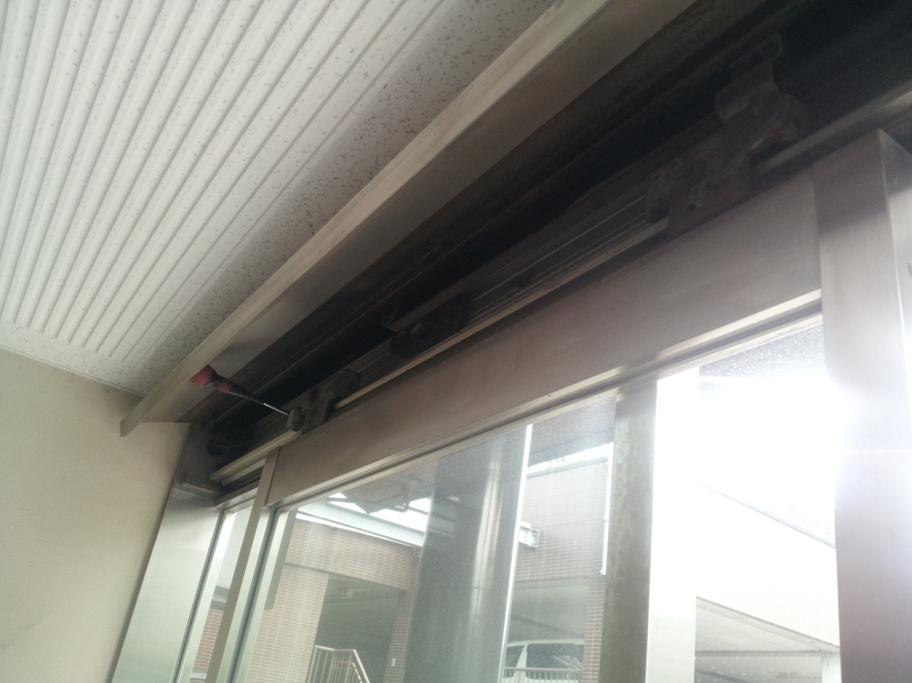
内観図 エンジンカバーを閉めた状態
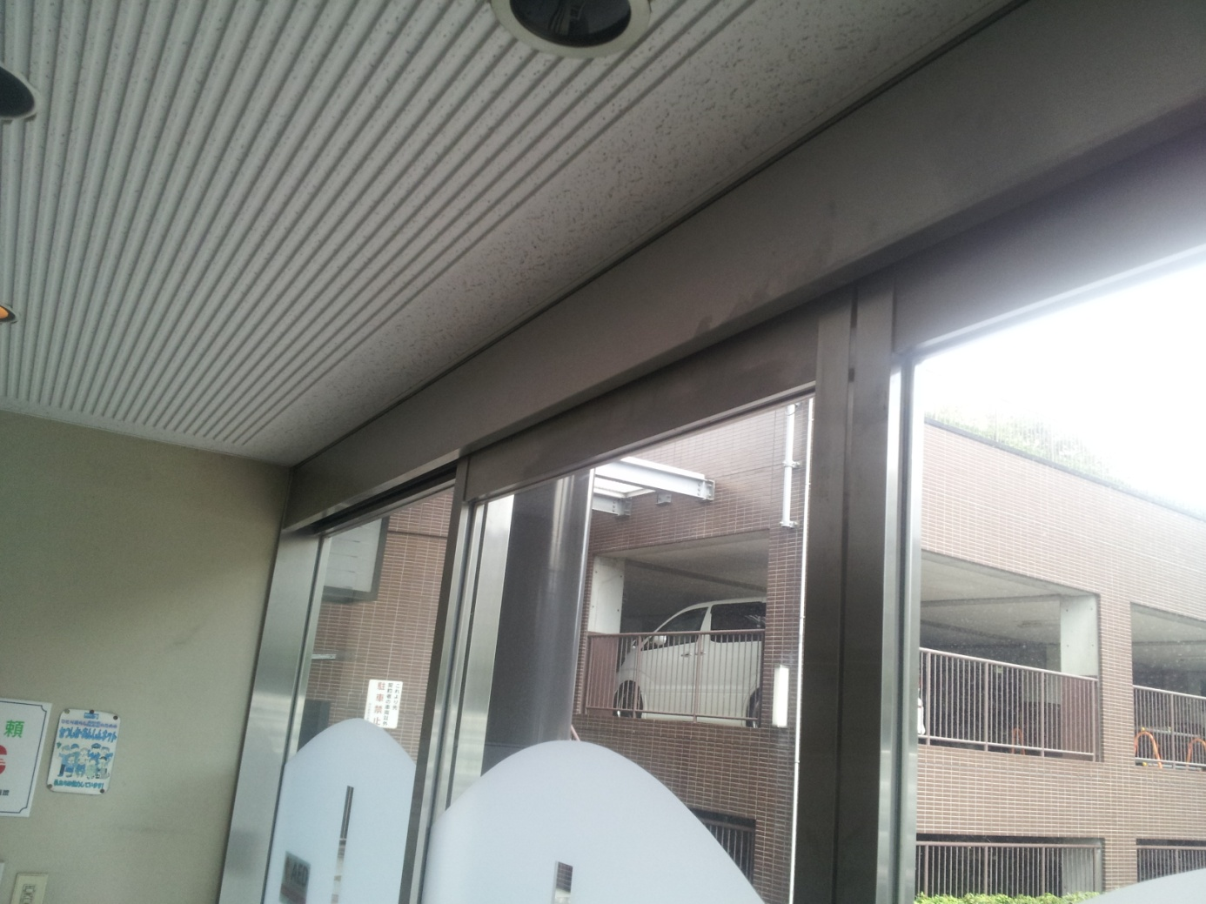
内観図 この壁にテンキースイッチを取付ます。
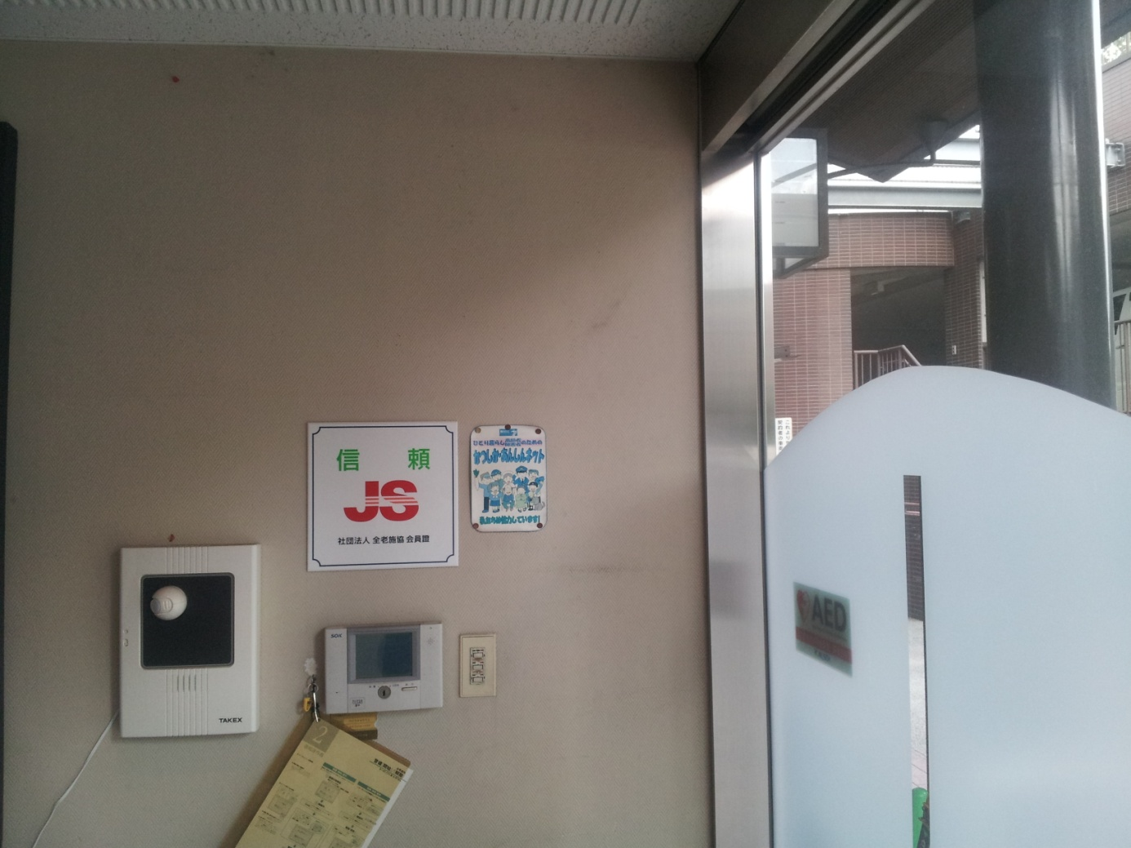
テンキースイッチ
新設

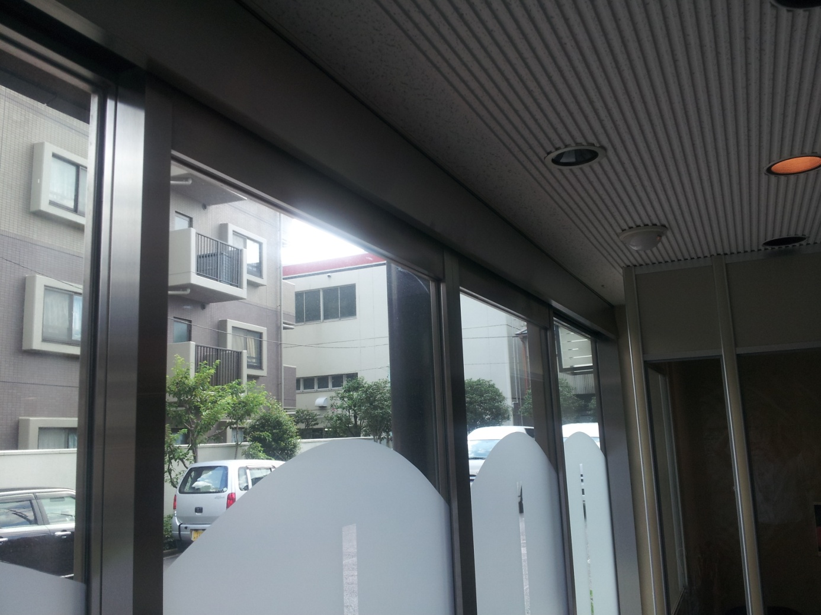
喫煙室
天井埋め込みセンサ
喫煙室と自動ドアフロントの様子
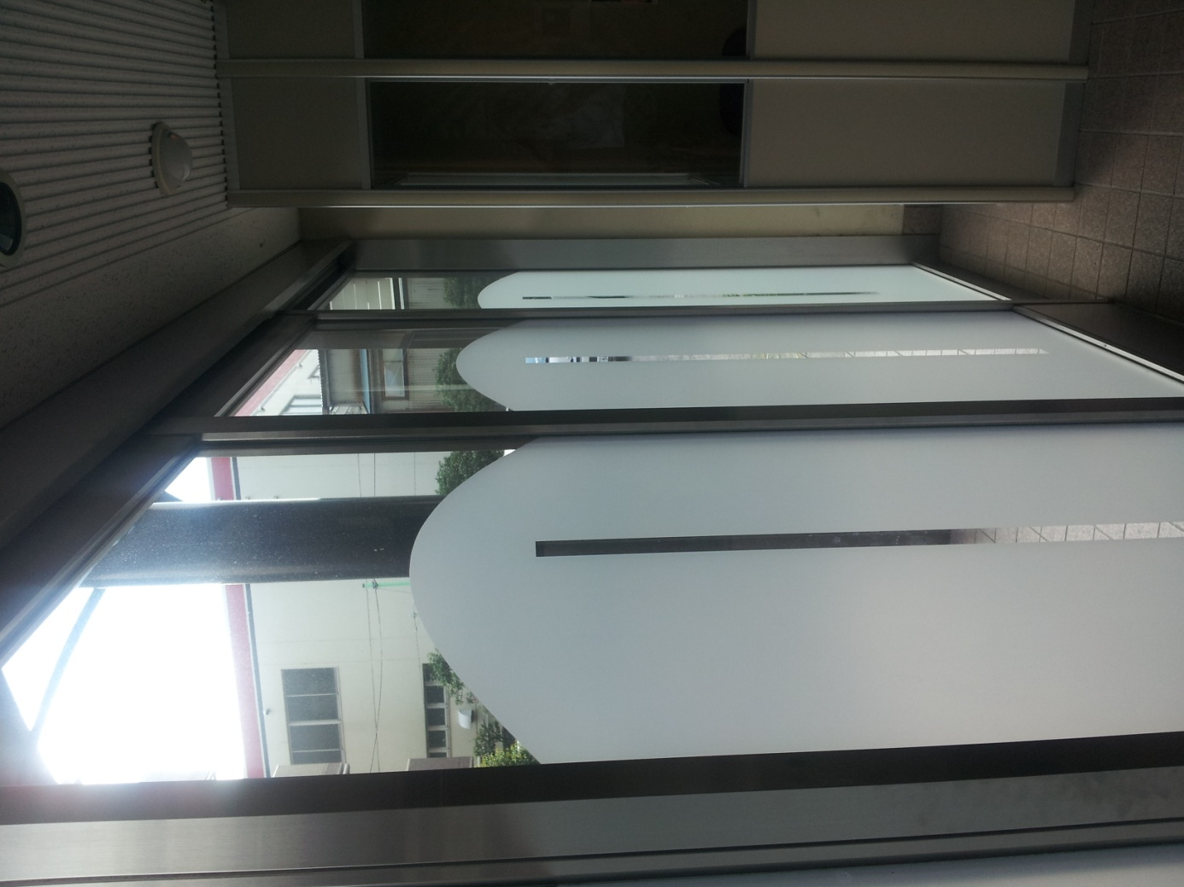

喫煙室の自動ドア側パネルを取り外してもらいます。

